# 7. 데이터 정제

## 빠진 데이터, 이상한 데이터 제거하기

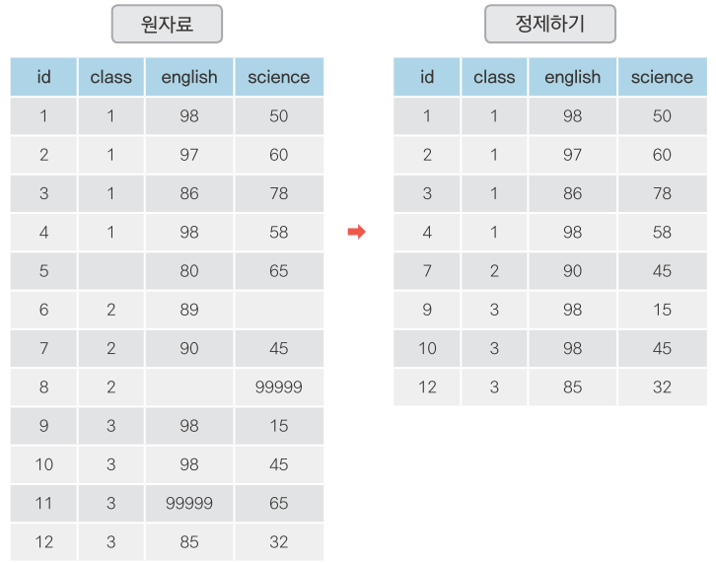

##### NP

## 07-1. 빠진 데이터를 찾아라! - 결측치 정제하기

#### 결측치(Missing Value)

* 누락된 값, 비어있는 값
* 함수 적용 불가, 분석 결과 왜곡
* 제거 후 분석 실시

##### NP

### 결측치 찾기

#### 결측치 만들기

* 결측치 표기 - 대문자 NA

df <- data.frame(sex = c("M", "F", NA, "M", "F"),  
 score = c(5, 4, 3, 4, NA))  
df

## sex score  
## 1 M 5  
## 2 F 4  
## 3 <NA> 3  
## 4 M 4  
## 5 F NA

[유의] NA 앞 뒤에 겹따옴표 없음

##### NP

#### 결측치 확인하기

is.na(df) # 결측치 확인

## sex score  
## [1,] FALSE FALSE  
## [2,] FALSE FALSE  
## [3,] TRUE FALSE  
## [4,] FALSE FALSE  
## [5,] FALSE TRUE

table(is.na(df)) # 결측치 빈도 출력

##   
## FALSE TRUE   
## 8 2

##### NP

#### 변수별로 결측치 확인하기

table(is.na(df$sex)) # sex 결측치 빈도 출력

##   
## FALSE TRUE   
## 4 1

table(is.na(df$score)) # score 결측치 빈도 출력

##   
## FALSE TRUE   
## 4 1

##### NP

#### 결측치 포함된 상태로 분석

mean(df$score) # 평균 산출

## [1] NA

sum(df$score) # 합계 산출

## [1] NA

##### NP

### 결측치 제거하기

#### 결측치 있는 행 제거하기

library(dplyr) # dplyr 패키지 로드  
df %>% filter(is.na(score)) # score가 NA인 데이터만 출력

## sex score  
## 1 F NA

df %>% filter(!is.na(score)) # score 결측치 제거

## sex score  
## 1 M 5  
## 2 F 4  
## 3 <NA> 3  
## 4 M 4

##### NP

#### 결측치 제외한 데이터로 분석하기

df_nomiss <- df %>% filter(!is.na(score)) # score 결측치 제거  
mean(df_nomiss$score) # score 평균 산출

## [1] 4

sum(df_nomiss$score) # score 합계 산출

## [1] 16

##### NP

#### 여러 변수 동시에 결측치 없는 데이터 추출하기

# score, sex 결측치 제외  
df_nomiss <- df %>% filter(!is.na(score) & !is.na(sex))  
df_nomiss

## sex score  
## 1 M 5  
## 2 F 4  
## 3 M 4

##### NP

#### 결측치가 하나라도 있으면 제거하기

df_nomiss2 <- na.omit(df) # 모든 변수에 결측치 없는 데이터 추출  
df_nomiss2 # 출력

## sex score  
## 1 M 5  
## 2 F 4  
## 4 M 4

* 분석에 필요한 데이터까지 손실 될 가능성 유의
* ex) 성별-소득 관계 분석하는데 지역 결측치까지 제거

##### NP

### 함수의 결측치 제외 기능 이용하기 - na.rm = T

mean(df$score, na.rm = T) # 결측치 제외하고 평균 산출

## [1] 4

sum(df$score, na.rm = T) # 결측치 제외하고 합계 산출

## [1] 16

##### NP

#### summarise()에서 na.rm = T사용하기

* 결측치 생성

exam <- read.csv("csv_exam.csv") # 데이터 불러오기  
exam[c(3, 8, 15), "math"] <- NA # [행, 열] 3, 8, 15행의 math에 NA 할당

* 평균 구하기

exam %>% summarise(mean_math = mean(math)) # 평균 산출

## mean_math  
## 1 NA

exam %>% summarise(mean_math = mean(math, na.rm = T)) # 결측치 제외하고 평균 산출

## mean_math  
## 1 55.23529

##### NP

#### 다른 함수들에 적용

exam %>% summarise(mean_math = mean(math, na.rm = T), # 평균 산출  
 sum_math = sum(math, na.rm = T), # 합계 산출  
 median_math = median(math, na.rm = T)) # 중앙값 산출

## mean_math sum_math median_math  
## 1 55.23529 939 50

##### NP

### 결측치 대체하기

* 결측치 많을 경우 모두 제외하면 데이터 손실 큼
* 대안: 다른 값 채워넣기

#### 결측치 대체법(Imputation)

* 대표값(평균, 최빈값 등)으로 일괄 대체
* 통계분석 기법 적용, 예측값 추정해서 대체

##### NP

### 평균값으로 결측치 대체하기

#### 평균 구하기

mean(exam$math, na.rm = T) # 결측치 제외하고 math 평균 산출

## [1] 55.23529

##### NP

#### 평균으로 대체하기

exam$math <- ifelse(is.na(exam$math), 55, exam$math) # math가 NA면 55로 대체  
table(is.na(exam$math)) # 결측치 빈도표 생성

##   
## FALSE   
## 20

##### NP

exam # 출력

## id class math english science  
## 1 1 1 50 98 50  
## 2 2 1 60 97 60  
## 3 3 1 55 86 78  
## 4 4 1 30 98 58  
## 5 5 2 25 80 65  
## 6 6 2 50 89 98  
## 7 7 2 80 90 45  
## 8 8 2 55 78 25  
## 9 9 3 20 98 15  
## 10 10 3 50 98 45  
## 11 11 3 65 65 65  
## 12 12 3 45 85 32  
## 13 13 4 46 98 65  
## 14 14 4 48 87 12  
## 15 15 4 55 56 78  
## 16 16 4 58 98 65  
## 17 17 5 65 68 98  
## 18 18 5 80 78 90  
## 19 19 5 89 68 87  
## 20 20 5 78 83 58

mean(exam$math) # math 평균 산출

## [1] 55.2

##### NP

### 혼자서 해보기

mpg 데이터를 이용해서 분석 문제를 해결해 보세요.

mpg 데이터 원본에는결측치가 없습니다. 우선 mpg 데이터를 불러와 몇 개의 값을 결측치로 만들겠습니다. 아래 코드를 실행하면 다섯 행의 hwy 변수에 NA가 할당됩니다.

mpg <- as.data.frame(ggplot2::mpg) # mpg 데이터 불러오기  
mpg[c(65, 124, 131, 153, 212), "hwy"] <- NA # NA 할당하기

##### NP

### 혼자서 해보기

결측치가 들어있는 mpg 데이터를 활용해서 문제를 해결해보세요.

* Q1. drv(구동방식)별로 hwy(고속도로 연비) 평균이 어떻게 다른지 알아보려고 합니다. 분석을 하기 전에 우선 두 변수에 결측치가 있는지 확인해야 합니다. drv 변수와 hwy 변수에 결측치가 몇 개 있는지 알아보세요.
* Q2. filter()를 이용해 hwy 변수의 결측치를 제외하고, 어떤 구동방식의 hwy 평균이 높은지 알아보세요. 하나의 dplyr 구문으로 만들어야 합니다.

##### NP

#### 힌트

Q1. 빈도표를 만드는 table()과 결측치를 확인하는 is.na()를 조합해 보세요.

Q2. filter()와 is.na()를 조합해 결측치를 제외하고, 집단별 평균을 구하는 코드를 %>%로 연결하면 됩니다.

##### NP

Q1.drv(구동방식)별로 hwy(고속도로 연비) 평균이 어떻게 다른지 알아보려고 합니다. 분석을 하기 전에 우선 두 변수에 결측치가 있는지 확인해야 합니다. drv 변수와 hwy 변수에 결측치가 몇 개 있는지 알아보세요.

table(is.na(mpg$drv)) # drv 결측치 빈도표 출력

##   
## FALSE   
## 234

table(is.na(mpg$hwy)) # hwy 결측치 빈도표 출력

##   
## FALSE TRUE   
## 229 5

##### NP

Q2. filter()를 이용해 hwy 변수의 결측치를 제외하고, 어떤 구동방식의 hwy 평균이 높은지 알아보세요. 하나의 dplyr 구문으로 만들어야 합니다.

mpg %>%  
 filter(!is.na(hwy)) %>% # 결측치 제외  
 group_by(drv) %>% # drv별 분리  
 summarise(mean_hwy = mean(hwy)) # hwy 평균 구하기

## # A tibble: 3 x 2  
## drv mean_hwy  
## <chr> <dbl>  
## 1 4 19.24242  
## 2 f 28.20000  
## 3 r 21.00000

##### NP

## 07-2. 이상한 데이터를 찾아라! - 이상치 정제하기

#### 이상치(Outlier) - 정상범주에서 크게 벗어난 값

* 이상치 포함시 분석 결과 왜곡
* 결측 처리 후 제외하고 분석

|  |  |  |
| --- | --- | --- |
| 이상치 종류 | 예 | 해결 방법 |
| 존재할 수 없는 값 | 성별 변수에 3 | 결측 처리 |
| 극단적인 값 | 몸무게 변수에 200 | 정상범위 기준 정해서 결측 처리 |

##### NP

### 이상치 제거하기 - 1. 존재할 수 없는 값

* 논리적으로 존재할 수 없으므로 바로 결측 처리 후 분석시 제외

#### 이상치 포함된 데이터 생성 - sex 3, score 6

outlier <- data.frame(sex = c(1, 2, 1, 3, 2, 1),  
 score = c(5, 4, 3, 4, 2, 6))  
outlier

## sex score  
## 1 1 5  
## 2 2 4  
## 3 1 3  
## 4 3 4  
## 5 2 2  
## 6 1 6

##### NP

#### 이상치 확인하기

table(outlier$sex)

##   
## 1 2 3   
## 3 2 1

table(outlier$score)

##   
## 2 3 4 5 6   
## 1 1 2 1 1

##### NP

#### 결측 처리하기 - sex

# sex가 3이면 NA 할당  
outlier$sex <- ifelse(outlier$sex == 3, NA, outlier$sex)  
outlier

## sex score  
## 1 1 5  
## 2 2 4  
## 3 1 3  
## 4 NA 4  
## 5 2 2  
## 6 1 6

##### NP

#### 결측 처리하기 - score

# sex가 1~5 아니면 NA 할당  
outlier$score <- ifelse(outlier$score > 5, NA, outlier$score)  
outlier

## sex score  
## 1 1 5  
## 2 2 4  
## 3 1 3  
## 4 NA 4  
## 5 2 2  
## 6 1 NA

##### NP

#### 결측치 제외하고 분석

outlier %>%  
 filter(!is.na(sex) & !is.na(score)) %>%  
 group_by(sex) %>%  
 summarise(mean_score = mean(score))

## # A tibble: 2 x 2  
## sex mean_score  
## <dbl> <dbl>  
## 1 1 4  
## 2 2 3

##### NP

### 이상치 제거하기 - 2. 극단적인 값

* 정상범위 기준 정해서 벗어나면 결측 처리

|  |  |
| --- | --- |
| 판단 기준 | 예 |
| 논리적 판단 | 성인 몸무게 40kg~150kg 벗어나면 극단치 |
| 통계적 판단 | 상하위 0.3% 극단치 또는 상자그림 1.5 IQR 벗어나면 극단치  (다음장 그림 참고 : 1.5 IQR : Q1 ~ Q3 거리 * 1.5배) |

##### NP

### 상자그림으로 극단치 기준 정해서 제거하기

#### 상자그림 생성

mpg <- as.data.frame(ggplot2::mpg)  
boxplot(mpg$hwy)

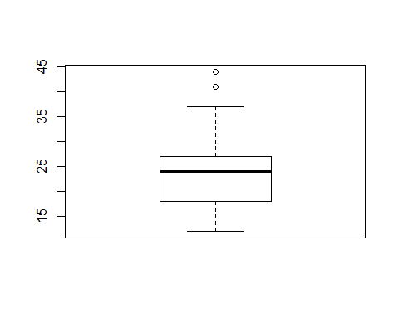

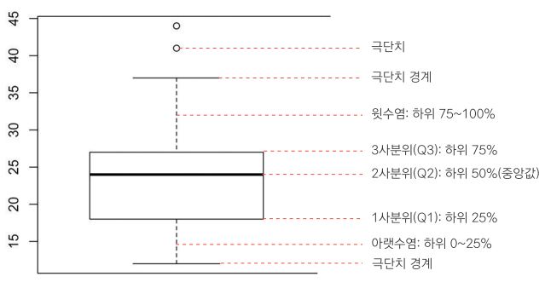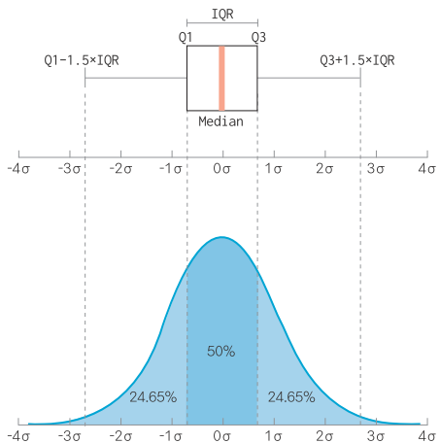

##### NPNP

|  |  |  |
| --- | --- | --- |
| 상자 그림 | 값 | 설명 |
| 상자 아래 세로 점선 | 아래수염 | 하위 0~25% 내에 해당하는 값 |
| 상자 밑면 | 1사분위수(Q1) | 하위 25% 위치 값 |
| 상자 내 굵은 선 | 2사분위수(Q2) | 하위 50% 위치 값(중앙값) |
| 상자 윗면 | 3사분위수(Q3) | 하위 75% 위치 값 |
| 상자 위 세로 점선 | 윗수염 | 하위 75~100% 내에 해당하는 값 |
| 상자 밖 가로선 | 극단치 경계 | Q1, Q3 밖 1.5 IQR 내 최대값 |
| 상자 밖 점 표식 | 극단치 | Q1, Q3 밖 1.5 IQR을 벗어난 값  1.5 IQR : Q1 ~ Q3 거리 * 1.5 |

##### NP

#### 상자그림 통계치 출력

boxplot(mpg$hwy)$stats # 상자그림 통계치 출력



## [,1]  
## [1,] 12  
## [2,] 18  
## [3,] 24  
## [4,] 27  
## [5,] 37  
## attr(,"class")  
## 1   
## "integer"

##### NP

#### 결측 처리하기

# 12~37 벗어나면 NA 할당  
mpg$hwy <- ifelse(mpg$hwy < 12 | mpg$hwy > 37, NA, mpg$hwy)  
table(is.na(mpg$hwy))

##   
## FALSE TRUE   
## 231 3

##### NP

#### 결측치 제외하고 분석하기

mpg %>%  
 group_by(drv) %>%  
 summarise(mean_hwy = mean(hwy, na.rm = T))

## # A tibble: 3 x 2  
## drv mean_hwy  
## <chr> <dbl>  
## 1 4 19.17476  
## 2 f 27.72816  
## 3 r 21.00000

##### NP

### 혼자서 해보기

mpg 데이터를 이용해서 분석 문제를 해결해 보세요.

우선 mpg 데이터를 불러와서 일부러 이상치를 만들겠습니다. drv(구동방식) 변수의 값은 4(사륜구동), f(전륜구동), r(후륜구동) 세 종류로 되어있습니다. 몇 개의 행에 존재할 수 없는 값 k를 할당하겠습니다. cty(도시 연비) 변수도 몇 개의 행에 극단적으로 크거나 작은 값을 할당하겠습니다.

mpg <- as.data.frame(ggplot2::mpg) # mpg 데이터 불러오기  
mpg[c(10, 14, 58, 93), "drv"] <- "k" # drv 이상치 할당  
mpg[c(29, 43, 129, 203), "cty"] <- c(3, 4, 39, 42) # cty 이상치 할당

##### NP

### 혼자서 해보기

이상치가 들어있는 mpg 데이터를 활용해서 문제를 해결해보세요.

구동방식별로 도시 연비가 다른지 알아보려고 합니다. 분석을 하려면 우선 두 변수에 이상치가 있는지 확인하려고 합니다.

* Q1. drv에 이상치가 있는지 확인하세요. 이상치를 결측 처리한 다음 이상치가 사라졌는지 확인하세요. 결측 처리 할 때는 %in% 기호를 활용하세요.
* Q2. 상자 그림을 이용해서 cty에 이상치가 있는지 확인하세요. 상자 그림의 통계치를 이용해 정상 범위를 벗어난 값을 결측 처리한 후 다시 상자 그림을 만들어 이상치가 사라졌는지 확인하세요.
* Q3. 두 변수의 이상치를 결측처리 했으니 이제 분석할 차례입니다. 이상치를 제외한 다음 drv별로 cty 평균이 어떻게 다른지 알아보세요. 하나의 dplyr 구문으로 만들어야 합니다.

##### NP

#### 힌트

Q1. drv가 정상적인 값이면 원래 값을 유지하고 그렇지 않으면 NA를 부여하는 코드를 작성하면 됩니다. 정상적인 값이 여러 개 있으니 %in%와 c()를 조합해 코드를 간결하게 만들어 보세요.

Q2. 상자 그림을 만들 때 사용하는 다섯 가지 통계치를 출력해 정상 범위의 기준을 찾으세요. 그런 다음 filter()를 이용해 cty가 이 범위를 벗어날 경우 NA를 부여하면 이상치가 결측 처리 됩니다.

Q3. filter()를 이용해 drv와 cty가 모두 결측치가 아닌 데이터를 추출한 후 집단별 평균을 구하면 됩니다.

##### NP

### 정답

Q1. drv에 이상치가 있는지 확인하세요. 이상치를 결측 처리한 다음 이상치가 사라졌는지 확인하세요. 결측 처리 할 때는 %in% 기호를 활용하세요.

# 이상치 확인  
table(mpg$drv)

##   
## 4 f k r   
## 100 106 4 24

# drv가 4, f, r이면 기존 값 유지, 그 외 NA할당  
mpg$drv <- ifelse(mpg$drv %in% c("4", "f", "r"), mpg$drv, NA)  
  
# 이상치 확인  
table(mpg$drv)

##   
## 4 f r   
## 100 106 24

##### NP

Q2. 상자 그림을 이용해서 cty에 이상치가 있는지 확인하세요. 상자 그림의 통계치를 이용해 정상 범위를 벗어난 값을 결측 처리한 후 다시 상자 그림을 만들어 이상치가 사라졌는지 확인하세요.

# 상자 그림 생성 및 통계치 산출  
boxplot(mpg$cty)$stats

## [,1]  
## [1,] 9  
## [2,] 14  
## [3,] 17  
## [4,] 19  
## [5,] 26

# 9~26 벗어나면 NA 할당  
mpg$cty <- ifelse(mpg$cty < 9 | mpg$cty > 26, NA, mpg$cty)  
  
# 상자 그림 생성  
boxplot(mpg$cty)

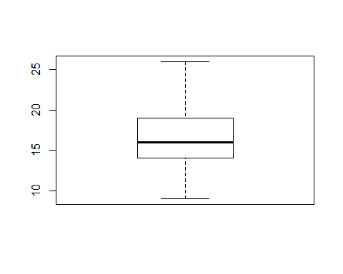

##### NP

Q3. 두 변수의 이상치를 결측처리 했으니 이제 분석할 차례입니다. 이상치를 제외한 다음 drv별로 cty 평균이 어떻게 다른지 알아보세요. 하나의 dplyr 구문으로 만들어야 합니다.

mpg %>%  
 filter(!is.na(drv) & !is.na(cty)) %>% # 결측치 제외  
 group_by(drv) %>% # drv별 분리  
 summarise(mean_hwy = mean(cty)) # cty 평균 구하기

## # A tibble: 3 x 2  
## drv mean_hwy  
## <chr> <dbl>  
## 1 4 14.24742  
## 2 f 19.47000  
## 3 r 13.95833

##### NP

### 정리하기

# 1.결측치 정제하기  
  
# 결측치 확인  
table(is.na(df$score))  
  
# 결측치 제거  
df_nomiss <- df %>% filter(!is.na(score))  
  
# 여러 변수 동시에 결측치 제거  
df_nomiss <- df %>% filter(!is.na(score) & !is.na(sex))  
  
# 함수의 결측치 제외 기능 이용하기  
mean(df$score, na.rm = T)  
exam %>% summarise(mean_math = mean(math, na.rm = T))

##### NP

### 정리하기

# 2.이상치 정제하기  
  
# 이상치 확인  
table(outlier$sex)  
  
# 결측 처리  
outlier$sex <- ifelse(outlier$sex == 3, NA, outlier$sex)  
  
# boxplot으로 극단치 기준 찾기  
boxplot(mpg$hwy)$stats  
  
# 극단치 결측 처리  
mpg$hwy <- ifelse(mpg$hwy < 12 | mpg$hwy > 37, NA, mpg$hwy)